**Arquitetura do Sistema**

**Diagrama:** 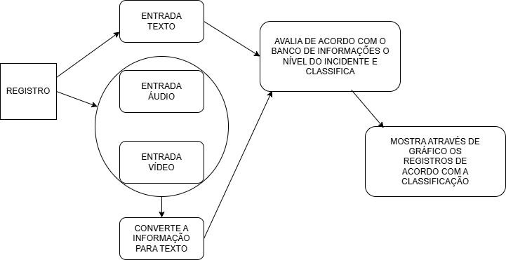

Código:

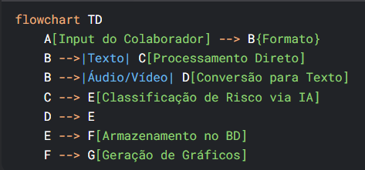

**1. Recebimento do Registro**

* **Input (Registro)**: O colaborador envia dados via:
  + **Texto**: Formulário direto.
  + **Áudio/Vídeo**: Arquivos (ex: .mp3, .mp4).

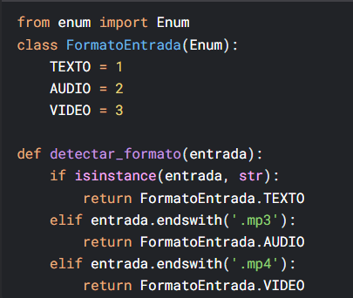

**2. Pré-Processamento de Mídia**

* **Áudio/Vídeo → Texto**: Usamos bibliotecas como:
  + whisper (OpenAI) para áudio.
  + moviepy + whisper para vídeo.

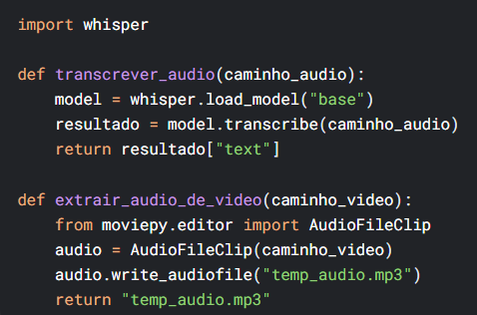

**3. Classificação de Risco com LangChain**

* **Prompt Template**: Direciona a IA para classificar com base em dados históricos.
* **Conexão com BD**: Contexto armazenado em tabelas SQL.

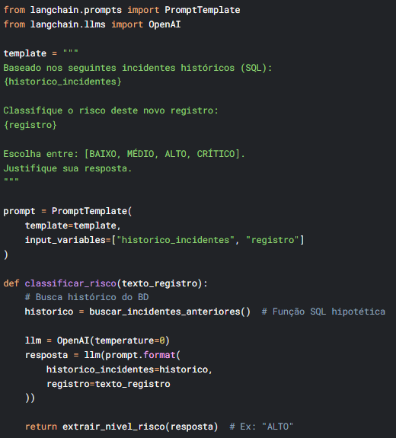

**4. Armazenamento no Banco de Dados**

* **Estrutura da Tabela**:

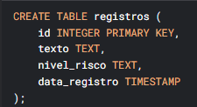

* **Inserção via Python**: 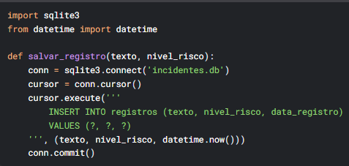

**5. Geração de Gráficos**

* **Bibliotecas**: matplotlib ou plotly.
* **Dados**: Contagem de registros por nível de risco.

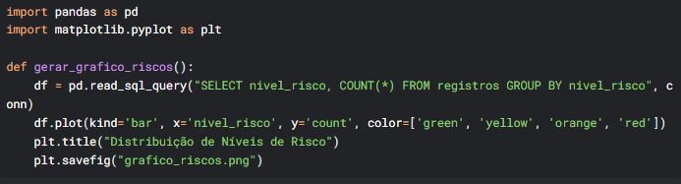

**Fluxo de Execução Completo**

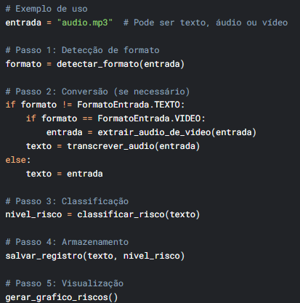

**Tecnologias-Chave**

| **Função** | **Tecnologias** |
| --- | --- |
| Processamento de Áudio/Vídeo | whisper, moviepy |
| IA e Classificação | LangChain + OpenAI (ou Llama2) |
| Banco de Dados | SQLite/PostgreSQL |
| Visualização | Matplotlib/Plotly |

**Saída Esperada**

1. **Terminal**: 
2. **Gráfico**: